# **Nama : Andri Firman Saputra**

# **Aplikasi Hotel**

1. Dashboard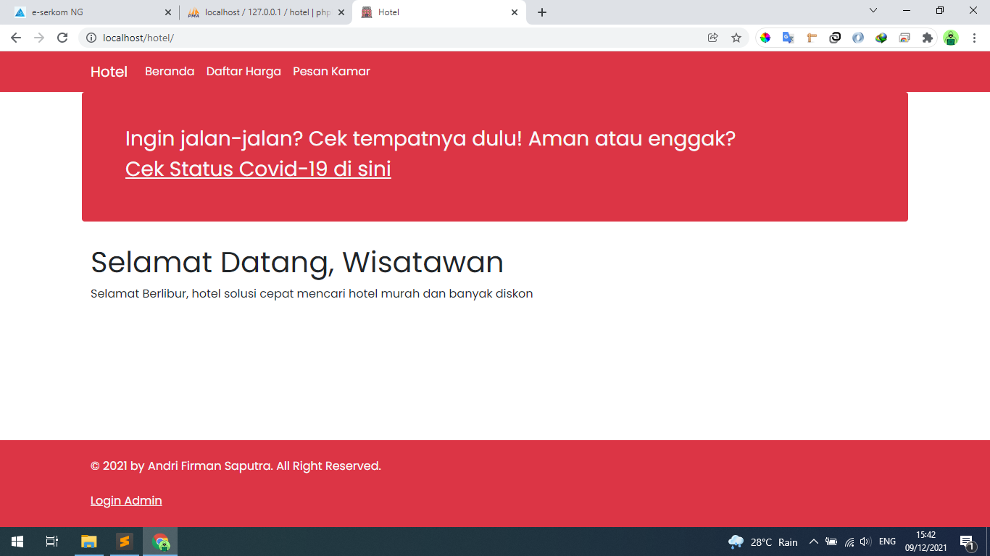

2. Halaman Login Admin

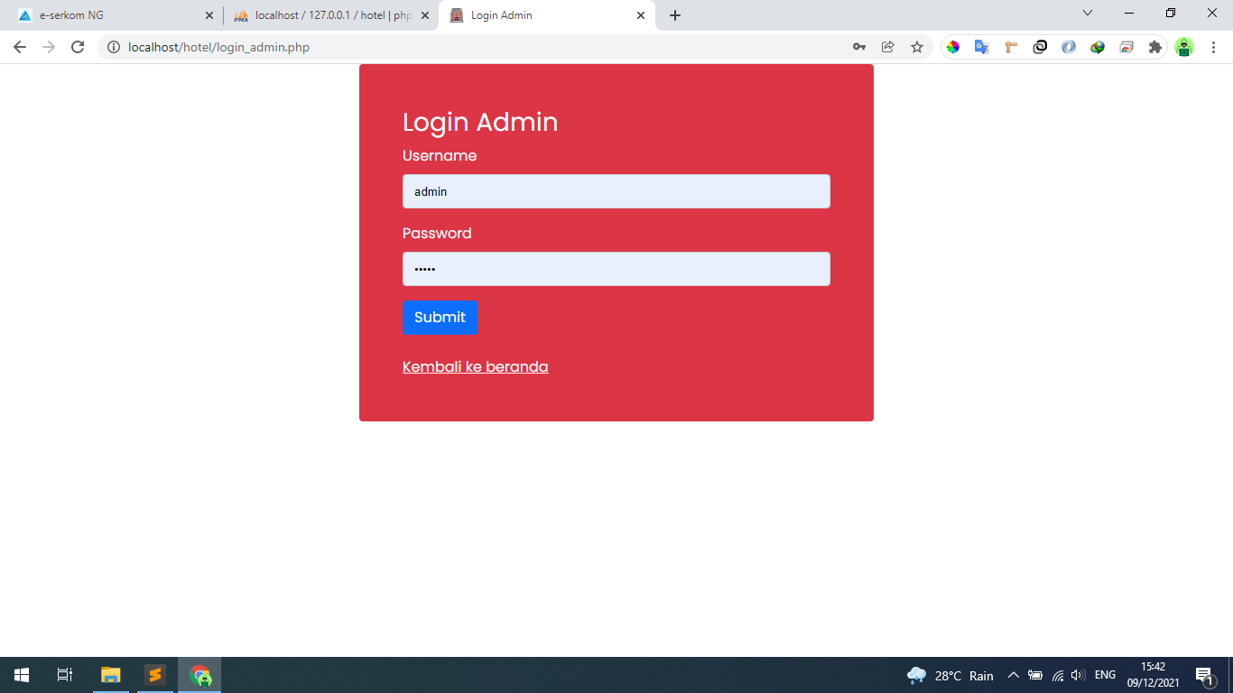

3. Halaman Admin

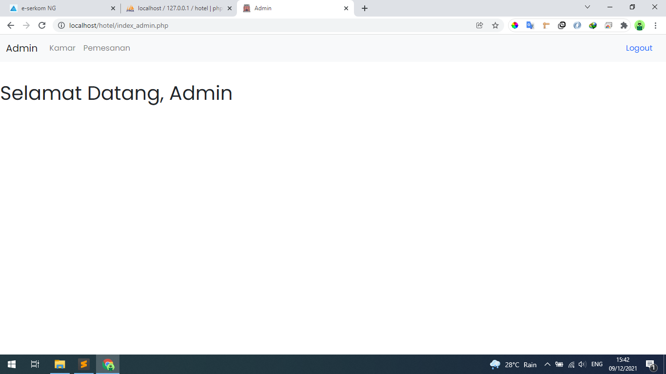

4. Halaman Kamar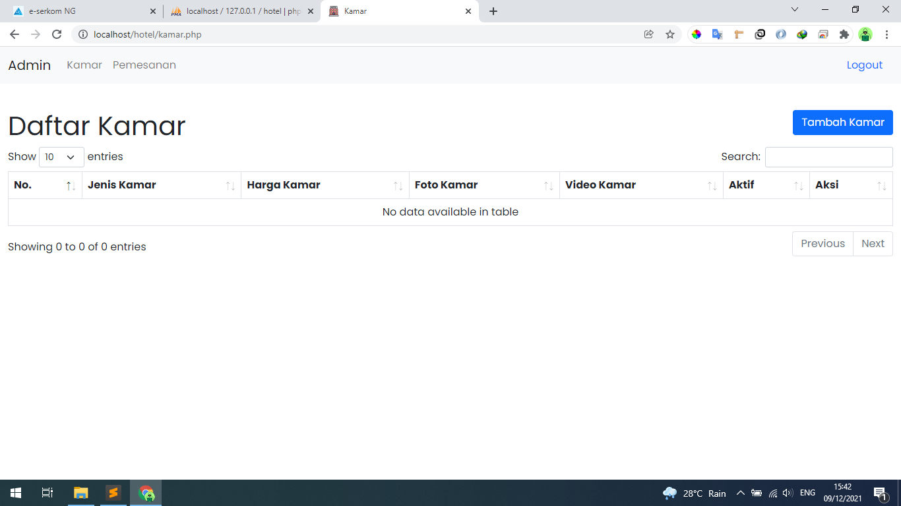

5. Halaman Tambah Kamar

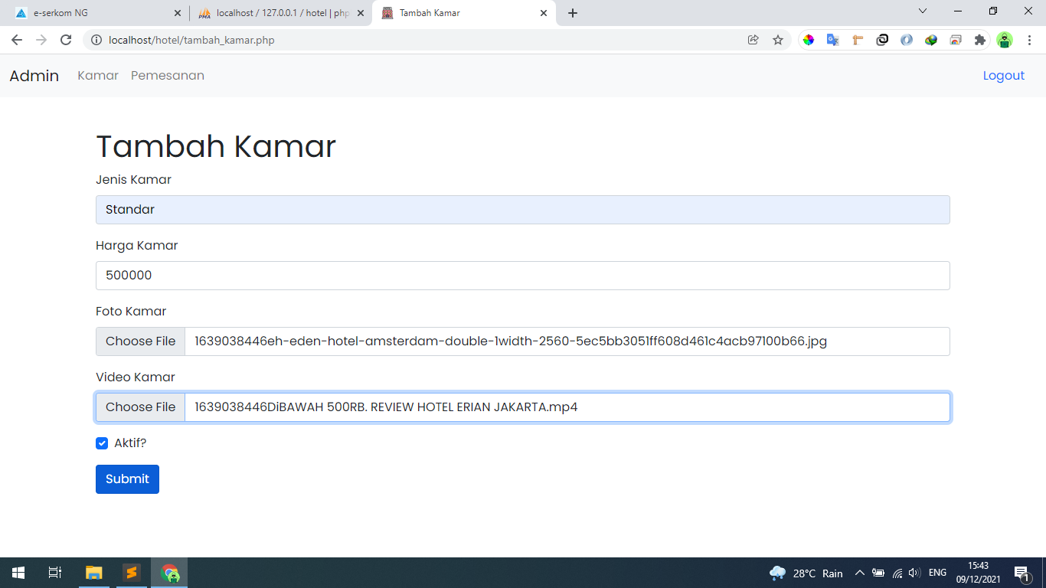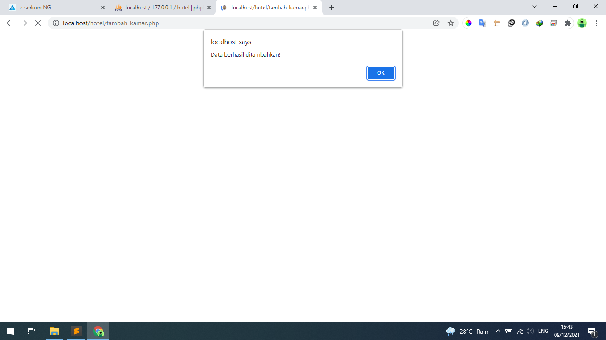

6. Kamar berhasil ditambahkan

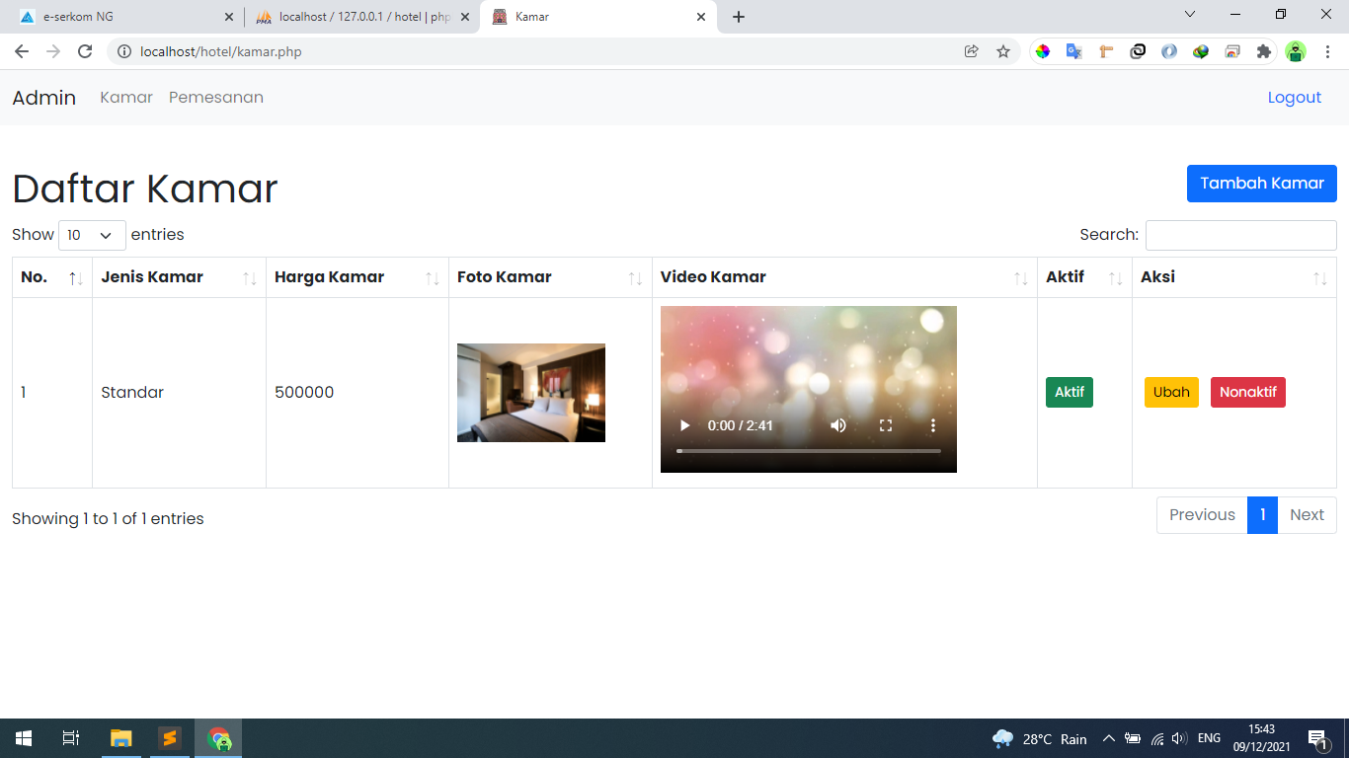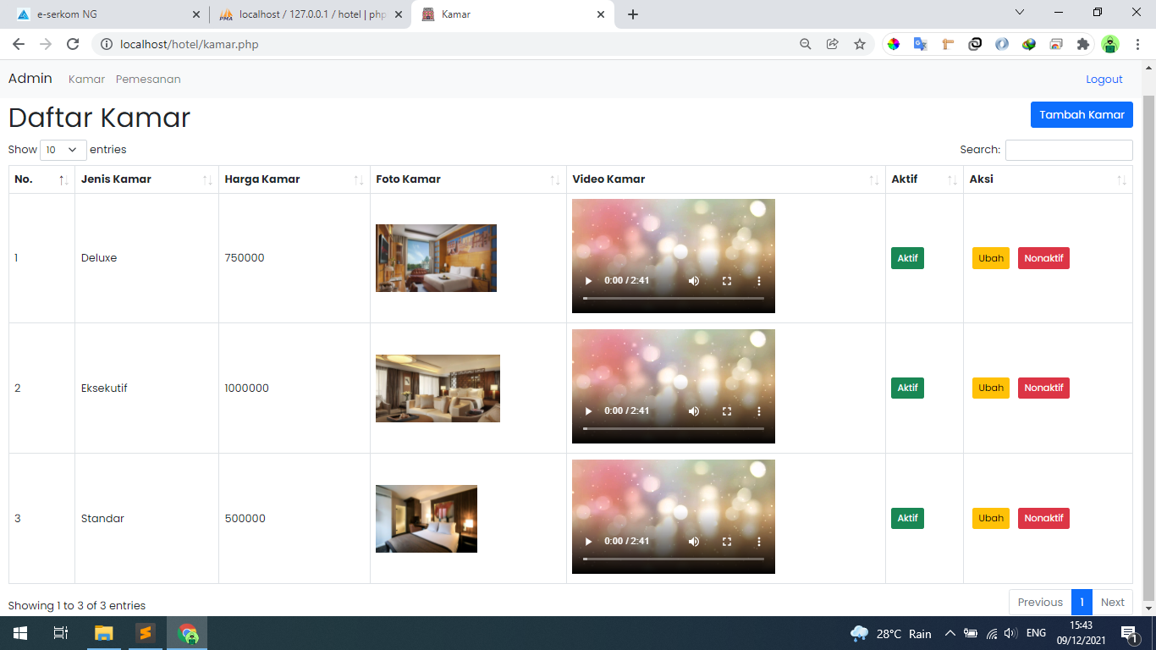

7. Daftar Harga

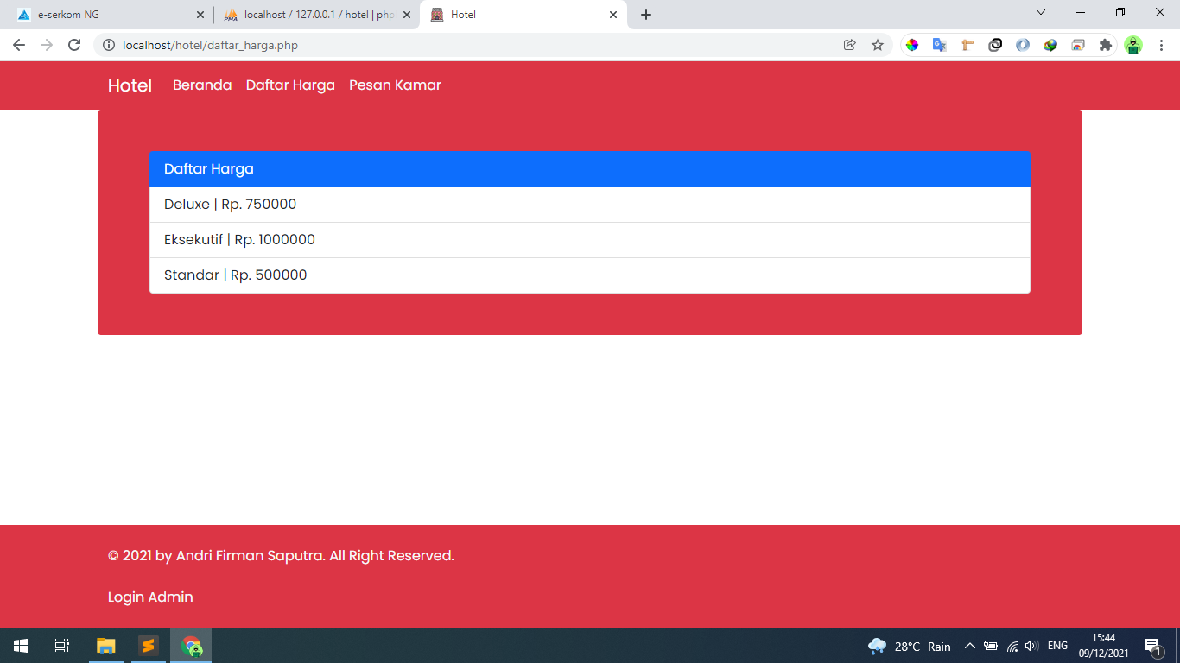

8. Halaman Pesan Kamar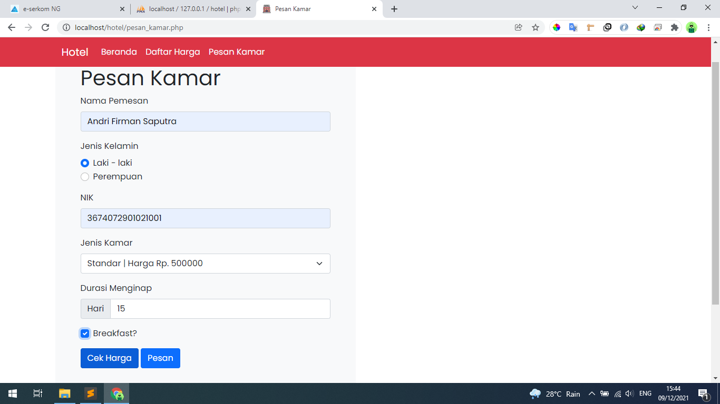

9. Hotel berhasil dipesan

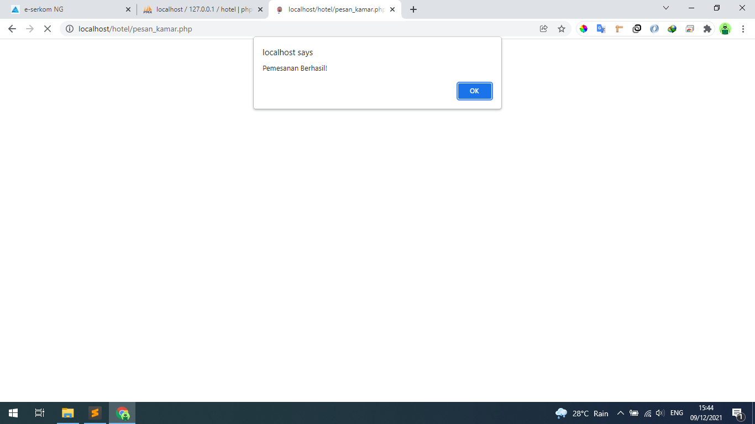

10. Detail Pemesanan Hotel

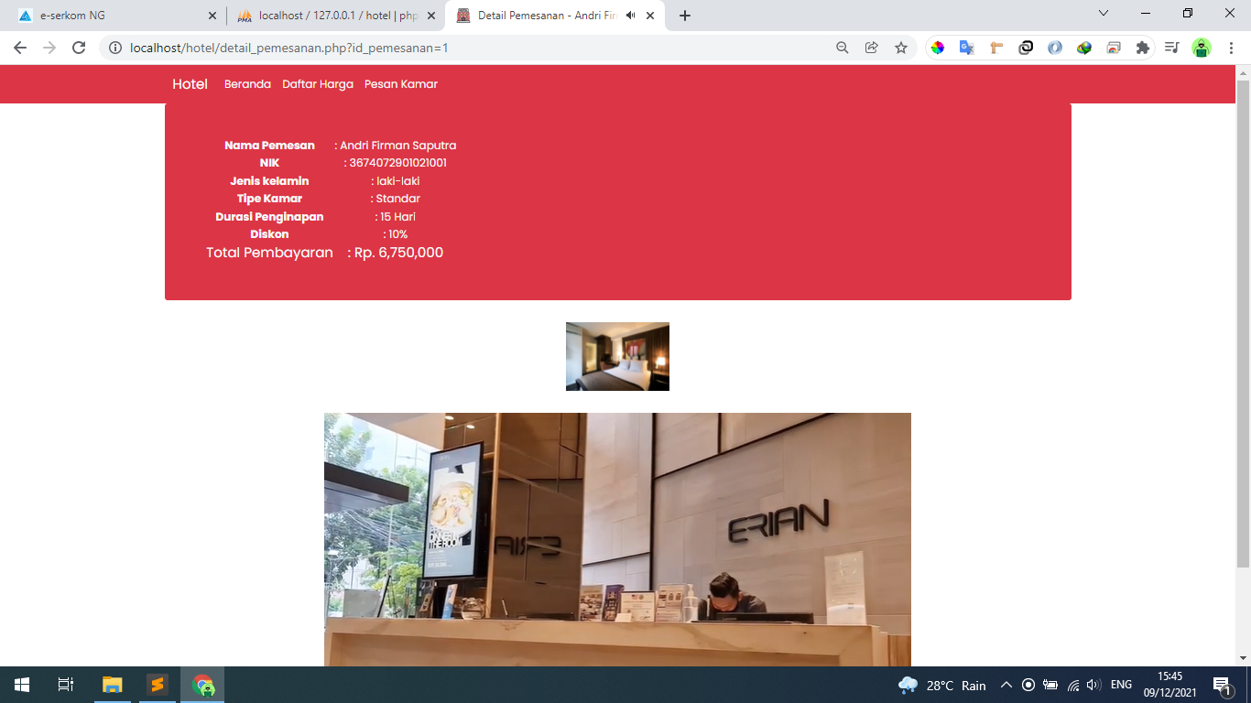

11. Hasil dari tampilan pemesanan

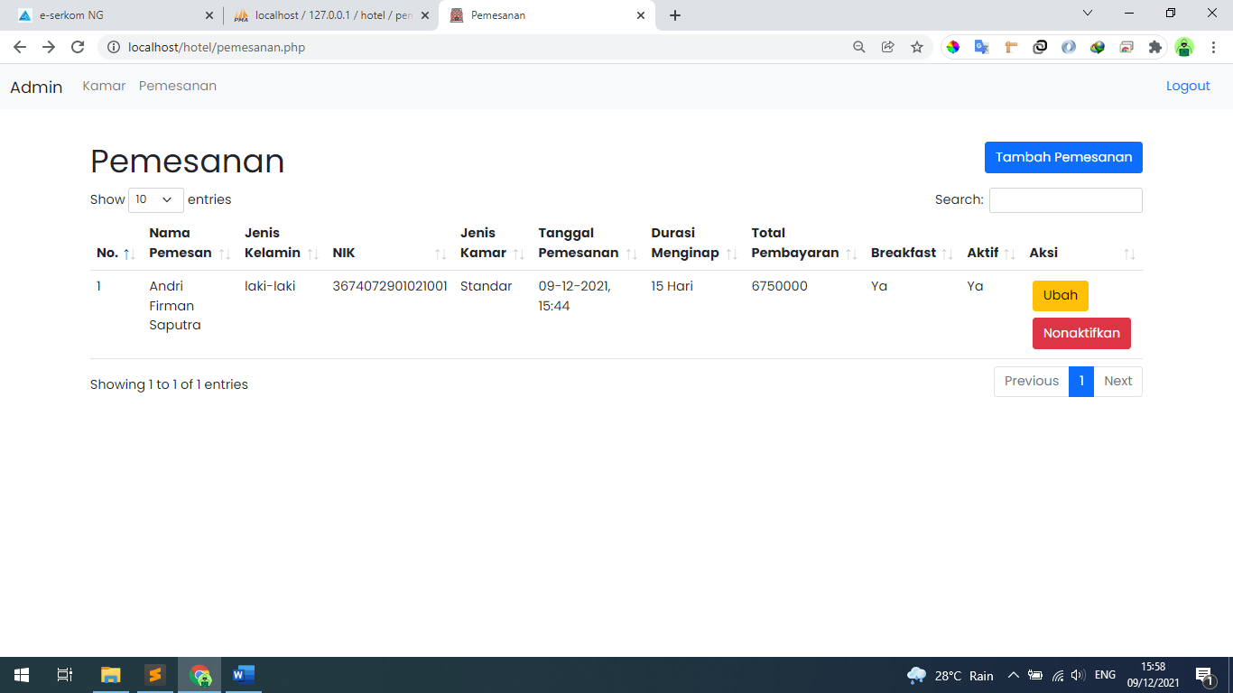

# LINK APLIKASI: <https://github.com/hako-975/hotel>